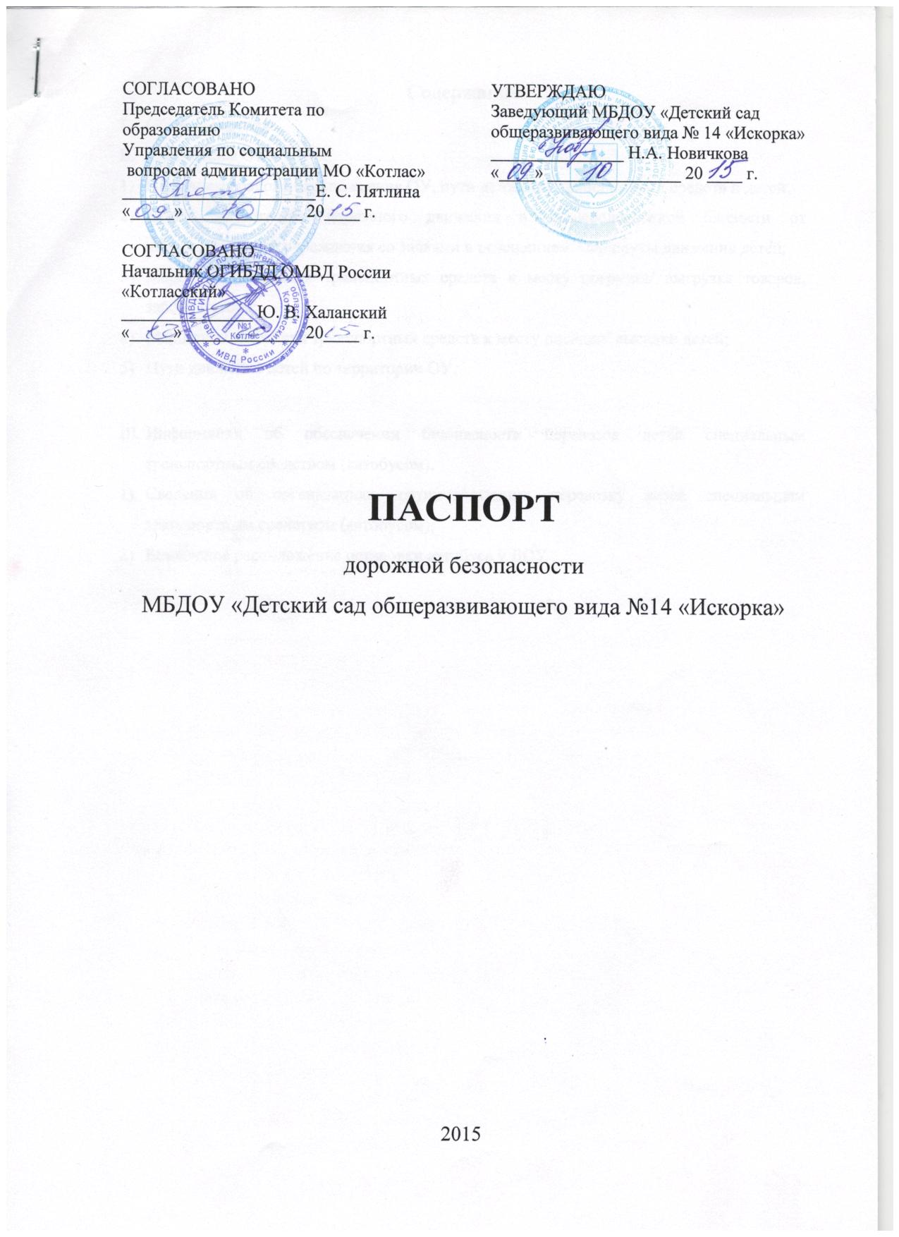
Содержание
- Общие сведения.
- План-схемы ОУ.
- План-схема района расположения ОУ, пути движения транспортных средств и детей;
- Схема организации дорожного движения в непосредственной близости от образовательного учреждения со знаками и освещением, маршруты движения детей;
- Маршруты движения транспортных средств к месту погрузки/ выгрузке товаров, забора мусора;
- Маршруты движения транспортных средств к месту посадки/ высадки детей;
- Пути движения детей по территории ОУ.

- Информация об обеспечении безопасности перевозок детей специальным транспортным средством (автобусом).
  - Сведения об организациях, осуществляющих перевозку детей специальным транспортным средством (автобусом);
  - Безопасное расположение остановки автобуса у ДОУ

Общие сведения

Полное официальное наименование Учреждения: Муниципальное бюджетное дошкольное образовательное учреждение «Детский сад общеразвивающего вида №14 «Искорка»

Сокращенное официальное наименование Учреждения: МБДОУ «Детский сад общеразвивающего вида №14 «Искорка»

Тип ОУ: муниципальное бюджетное образовательное учреждение

Юридический адрес ОУ: Россия, 165300, Архангельская область, г. Котлас, ул. Кедрова, д.14

Фактический адрес ОУ:
- Россия, 165300, Архангельская область, г. Котлас, ул. Кедрова, д.14
- Россия, 165300, Архангельская область, г. Котлас, ул. Степана Разина, д. 146.

Руководители ОУ:
Заведующий: Новичкова Наталья Анатольевна, 2-01-17
Заместитель заведующего по учебно-воспитательной работе: Малиновская Елена Юрьевна, 2-45-05
Заместитель заведующего по административно-хозяйственной работе: Колмогорцева Людмила Ивановна, 2-45-05
Заведующий хозяйством: Аникиева Мария Владимировна, 3-83-00

Ответственные работники муниципального органа образования: ведущий специалист информационно-методического отдела Комитета по образованию Терехина Елена Владимировна, 2-69-30

Ответственные от Госавтоинспекции: начальник отдела пропаганды БДД ОГИБДД ОМВД России «Котласский» Кубракова Екатерина Александровна,
тел.: 8(818-37) 3-64-25;
инспектор отдела пропаганды БДД ОГИБДД ОМВД России «Котласский» Илецкая Светлана Юрьевна, тел.: 8(818-37) 3-64-25

Ответственные работники за мероприятия по профилактике детского дорожно-транспортного травматизма: воспитатели:

Количество воспитанников: 306 человека.
Наличие уголка по БДД: имеется – в раздевалках групповых помещений, групповых помещениях
Наличие автогородка (площадки) по БДД: нет
Наличие автобуса в ОУ: нет
Владелец автобуса: нет
Время занятий в ОУ: Режим работы ДОУ: 7.00 ч. – 19.00 ч.
Дополнительные услуги (по адресу у. Кедрова, д. 14) – 17.00 ч. – 19.00 ч.
Телефоны оперативных служб:
01 – пожарная служба,
02 – полиция,
03 – скорая медицинская помощь
112 – МЧС

Сведения об организациях, осуществляющих перевозку детей специальным транспортным средством (автобусом)

ОУ при необходимости пользуется услугами по перевозке детей транспортным средством (автобусом) Комитета по образованию Управления по социальным вопросам администрации МО «Котлас».
Ответственный за безопасность дорожного движения, предрейсовый медицинский осмотр и технический осмотр транспортного средства: хозяйственно-эксплуатационная группа при Комитете по образованию.
Телефон ответственного лица: 5-29-16, 3-27-85.
Адрес МУ «Хозяйственно-эксплуатационная группа»: г. Котлас, ул. 70 лет Октября, д. 21, корп. 1

